1. Antikūno ir vaisto konjugato junginys, kur prijungiamas vaistas yra vietai specifiškai konjuguotas prie IgG1 antikūno per sukonstruotą cisteiną, esantį minėtame antikūne sunkiosios grandinės 41 padėtyje pagal Kabat numeraciją, kur minėtas prijungiamas vaistas apima duokarmicino darinį.

2. Junginys pagal 1 punktą, papildomai apimantis minėto antikūno Fc dalyje esantį sukonstruotą cisteiną 375 padėtyje pagal Eu numeraciją.

3. Junginys pagal 1 arba 2 punktą, kurio formulė (I)
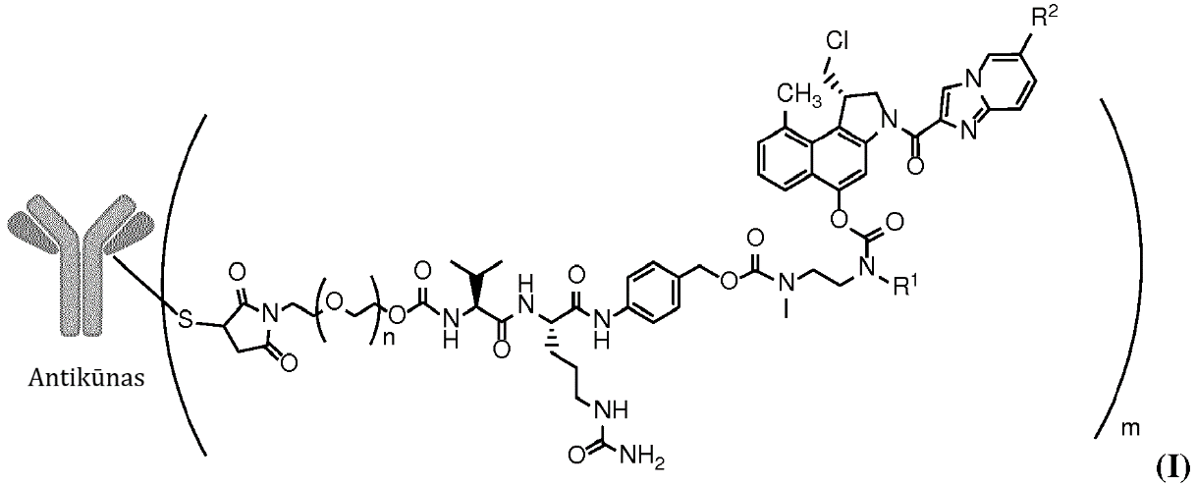
kur
n yra 0-3,
m reiškia vidutinį VAS nuo 1 iki 6,
R¹ yra parinktas iš
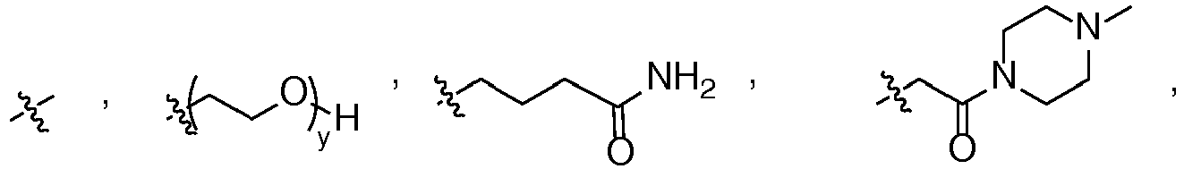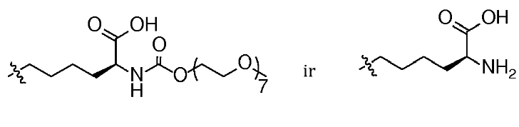
y yra 1-16, ir
R² yra parinktas iš
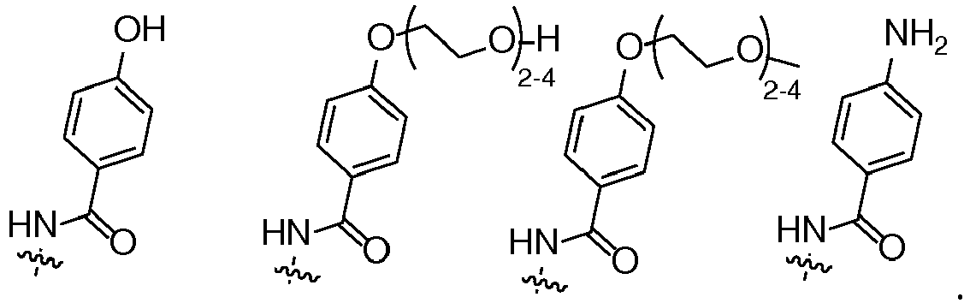

4. Junginys pagal 3 punktą, kur
n yra 0-1,
m reiškia vidutinį VAS nuo 1,5 iki 2,
R¹yra
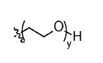
y yra 1-4, ir
R2 yra parinktas iš
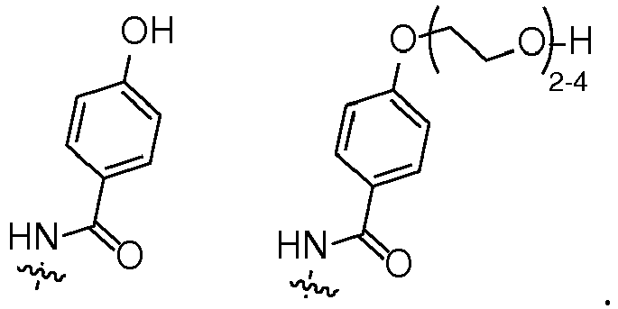

5. Junginys pagal bet kurį iš 1-4 punktų, kurio formulė (II)
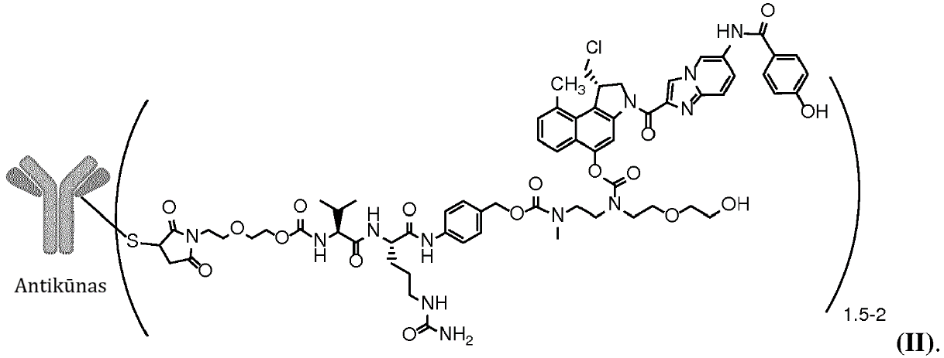

6. Junginys pagal bet kurį iš 1-5 punktų, kur minėtas antikūnas jungiasi prie antigeno-taikinio, kurio raiška yra vykdoma naviko ląstelės ląstelės membranoje arba jos paviršuje, ir kur minėtas antikūnas yra ląstelės internalizuojamas, prisijungus prie minėto taikinio.

7. Junginys pagal bet kurį iš 1-6 punktų, kur minėtas antikūnas yra antikūnas nukreiptas prieš aneksiną A1, antikūnas prieš CD115, antikūnas prieš CD123, antikūnas prieš CLL-1, antikūnas prieš c-MET, antikūnas prieš MUC1, antikūnas prieš PSMA, antikūnas prieš 5T4 arba antikūnas prieš TF.

8. Junginys pagal bet kurį iš 1-7 punktų, kur minėtas antikūnas yra monokloninis antikūnas prieš PSMA arba monokloninis antikūnas prieš 5T4.

9. Junginys pagal 8 punktą, kur minėto antikūno prieš PSMA sunkioji grandinė apima aminorūgščių seką SEQ ID Nr. 2, o minėto antikūno prieš PSMA lengvoji grandinė apima aminorūgščių seką SEQ ID Nr. 5.

10. Junginys pagal 8 punktą, kur minėto antikūno prieš 5T4 sunkioji grandinė apima aminorūgščių seką SEQ ID Nr. 8, o minėto antikūno prieš 5T4 lengvoji grandinė apima aminorūgščių seką SEQ ID Nr. 11.

11. Farmacinė kompozicija, apimanti junginį pagal bet kurį 1-10 punktų ir vieną ar daugiau farmaciniu požiūriu priimtinų pagalbinių medžiagų, pageidautina, liofilizuotų miltelių pavidalu.

12. Junginys pagal bet kurį iš 1-10 punktų arba farmacinė kompozicija pagal 11 punktą, skirti naudoti kaip vaistą.

13. Junginys pagal bet kurį iš 1-10 punktų arba farmacinė kompozicija pagal 11 punktą, skirti naudoti žmogaus solidinių navikų ir hematologinių piktybinių navikų gydymui.

14. Junginys arba farmacinė kompozicija, skirti naudoti pagal 13 punktą, kur žmogaus solidiniai navikai yra parinkti iš grupės, susidedančios iš krūties vėžio, skrandžio vėžio, storosios žarnos vėžio, urotelio vėžio, kiaušidžių vėžio, gimdos vėžio, plaučių vėžio, mezoteliomos, kepenų vėžio, kasos vėžio ir prostatos vėžio.

